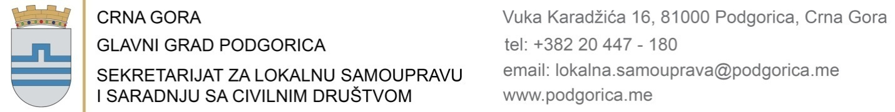

Broj: 06-019/24-2432/1 31. maja 2024. godine

Na osnovu člana 6 stav 4 Odluke o saradnji i partnerstvu Glavnog grada i nevladinih organizacija (,,Službeni list CG – opštinski propisi", br. 31/19 i 66/23), Sekretarijat za lokalnu samoupravu i saradnju sa civilnim društvom Glavnog grada upućuje

JAVNI POZIV
za
izbor predstavnika NVO u radu Radne grupe
za izradu Predloga strateškog plana razvoja Glavnog grada Podgorice 2025-2030

POZIVAMO sve NEVLADINE ORGANIZACIJE koje imaju sjedište u Glavnom gradu i obavljaju djelatnost na teritoriji Glavnog grada da predlože svog predstavnika za učešće u radu Radne grupe za izradu Predloga strateškog plana razvoja Glavnog grada Podgorice 2025-2030.

Nevladina organizacija može predložiti svog predstavnika pod uslovom da:
- ima sjedište u Glavnom gradu i obavlja djelatnost na teritoriji Glavnog grada;
- u statutu ima utvrđene ciljeve i djelatnosti u oblastima koje su u vezi sa zadatkom radne grupe;
- je u poslednje tri godine realizovala najmanje jedan projekat ili aktivnost u vezi sa zadatkom radne grupe;
- u organu upravljanja nema članova organa političkih partija, javnih funkcionera, rukovodećih lica ili državnih i lokalnih službenika, odnosno namještenika.

Kandidat za člana radne grupe može biti lice koje:
- je član, zaposlen ili volonter nevladine organizacije najmanje jednu godinu prije kandidovanja;
- je učestvovalo u realizaciji projekta ili aktivnosti koja je u vezi sa zadatkom radne grupe;
- nije član organa političke partije, javni funkcioner, državni službenik, odnosno namještenik;
- ima podršku od strane najmanje tri nevladine organizacije.

Potrebna dokumentacija:
- prijava na javni poziv;
- kopija rješenja o upisu u registar nevladinih organizacija;
- kopija statuta;
- pregled realizovanih projekata i aktivnosti u vezi sa zadatkom radne grupe i datumom realizacije;
- izjava lica ovlašćenog za zastupanje i predstavljanje nevladine organizacije da u organu upravljanja nevladine organizacije nema članova organa političkih partija, javnih funkcionera, rukovodećih lica ili državnih i lokalnih službenika, odnosno namještenika;
- lični podaci i biografija kandidata;
- dokaz da je kandidat nevladine organizacije član, zaposlen ili volonter u nevladinoj organizaciji najmanje jednu godinu prije podnošenja prijave;
- potvrda da je kandidat učestvovao u realizaciji projekta ili aktivnosti koja je u vezi sa zadatkom radne grupe;
- izjava kandidata da nije član organa političke partije, javni funkcioner ili državni i lokalni službenik, odnosno namještenik i da prihvata kandidaturu;
- pisma podrške kandidatu od strane drugih nevladinih organizacija.

ROK ZA PODNOŠENJE PRIJAVA JE 15 DANA OD DANA OBJAVLJIVANJA JAVNOG POZIVA.

Prijava sa potrebnom dokumentacijom podnosi se u zapečaćenoj koverti sa naznakom: ,,Ne otvaraj – prijava po javnom pozivu za izbor predstavnika nevladine organizacije u radu radne grupe".
Na prednjoj strani koverte navodi se naziv i adresa organa kome se prijava dostavlja:

GLAVNI GRAD PODGORICA
Sekretarijat za lokalnu samoupravu i saradnju sa civilnim društvom
Ul. Njegoševa br. 20 (zgrada gradskog parlamenta)
81 000 Podgorica

Na poleđini koverte navodi se naziv i sjedište nevladine organizacije.

Kontakt osoba: Biljana Bošković
šefica Odjeljenja za normativne poslove i praćenje sistema lokalne samouprave
e-mail: biljana.guresic@podgorica.me
br. telefona : 447-183

